電子發票e起開注意事項

電子發票e方案是提供客戶自行將發票資料匯入或開立上傳工具，也就是發票號碼或載具號碼皆由使用者自行配號後，系統只負責上傳，客戶可自行設定錯誤訊息收件及檢視

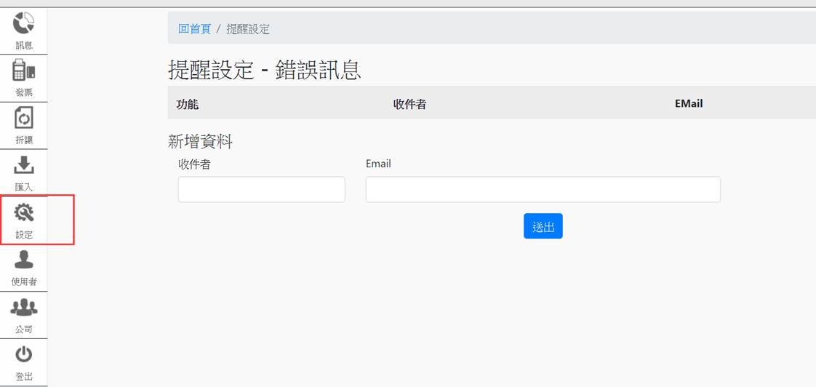

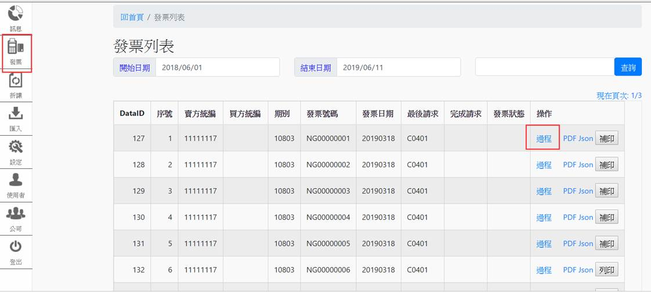

單獨發票開立上傳，客戶自行參考開立畫面或匯入畫面

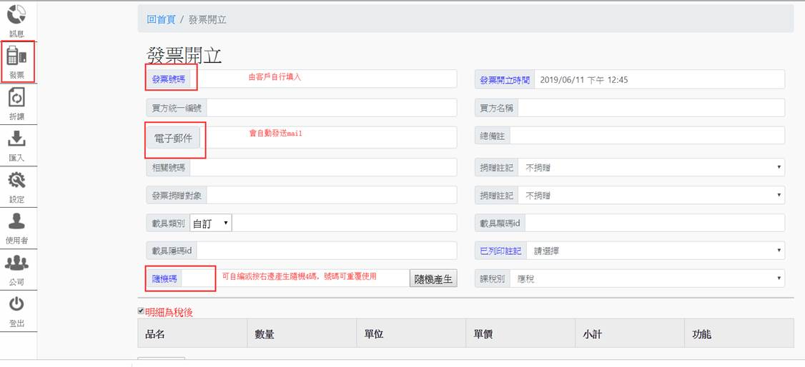

載具使用:只要使用載具就不可列印紙本

